ORDENANZA Nº 9910

Visto: La Ordenanza Nº 9707; y
C O N S I D E R A N D O
Que dicha Ordenanza establece en forma permanente un régimen de facilidades de pago para tributos que al 30 de Junio de 2014 se encuentren en mora;
Que la economía argentina está atravesando momentos de fluctuación e incertidumbre, producto -entre otras causas- de las elevadas tasas de inflación e interés y la desaceleración de su tasa de crecimiento;
Que las distintas medidas tributarias en ejecución, tendientes al cobro del crédito fiscal, han evidenciado una real voluntad de los contribuyentes en regularizar su situación, pero muchos de los cuales se ven afrontando una situación financiera irregular;
Que es conveniente disponer un régimen excepcional de regularización que haga factible el cumplimiento de las obligaciones tributarias por parte de los contribuyentes y/o responsables, con las particularidades que a través de la presente norma se dispone, y que tenga en cuenta las distintas situaciones que se presentan en relación a las deudas por los diferentes tributos;
Que el régimen que se propone adquiere el grado de excepcional, atento a la reducción de intereses resarcitorios por mora y recargos y la ampliación del número máximo de cuotas al que podrán acceder los contribuyentes y/o responsables y un plazo de vigencia acotado para el acogimiento;
Que en ese sentido, es de importancia disponer medidas de política tributaria con el objeto de que los contribuyentes que hubieren enfrentado dificultades económicas y expresen voluntad de pago, puedan normalizar su situación fiscal;
…///

…///2.-
Que en orden a posibilitar el acceso de los deudores al presente régimen, además de las condiciones inherentes al mismo, resulta necesario establecer las condiciones de caducidad de los planes que se otorguen;
Que evaluado el Proyecto de Ordenanza por la Comisión de Hacienda, emite despacho favorable, el que es aprobado por unanimidad en Sesión Ordinaria del día 01 de abril de 2015.

EL HONORABLE CONCEJO DELIBERANTE DE LA CIUDAD DE
ALTA GRACIA SANCIONA CON FUERZA DE ORDENANZA

Art.1º: Los contribuyentes y/o responsables del pago de tasas, contribuciones y multas firmes en instancia prejudicial o judicial, sus actualizaciones, recargos, intereses, adeudados, vencidos al día 31 de diciembre de 2014, podrán acceder a un régimen excepcional de facilidades de pago para la cancelación de dichos montos, en las condiciones que se establecen en la presente Ordenanza, hasta el día 12 de junio de 2015.-
Art.2º: La deuda a regularizar deberá incluir el capital adeudado con más los accesorios que correspondan, calculados a la fecha de emisión del plan de facilidades de pago.-
PERFECCIONAMIENTO DE LOS PLANES
ART.3º: Los planes de facilidades de pago se considerarán perfeccionados, previo pago del anticipo a la fecha de emisión. La adhesión al plan de facilidades de pago bajo ninguna circunstancia importará novación de la deuda financiada.
…///

…///3.-
DE LAS CUOTAS Y CONDICIONES DE LOS PLANES DE FACILIDADES
Art.4º: Los contribuyentes y/o responsables que regularicen sus obligaciones mediante el presente régimen, podrán optar por cancelar las mismas al contado o mediante un plan de facilidades de hasta la cantidad de cuotas que se dispone a continuación:
- TASAS MUNICIPALES:
- Obligaciones vencidas desde el 1 de enero de 2014 y hasta el 31 de diciembre de 2014: hasta 12 cuotas.
- Obligaciones vencidas hasta el 31 de diciembre de 2013: hasta 36 cuotas.

- MULTAS FIRMES en instancias prejudicial y judicial, hasta el 31 de diciembre de 2014, hasta en 3 (tres) cuotas, con una tasa de financiación mensual del 1,50%.

- CONTRIBUCIÓN POR MEJORA:
- Obligaciones vencidas desde el 1 de enero de 2014 y hasta el 31 de diciembre de 2014: hasta 12 cuotas.
- Obligaciones vencidas hasta el 31 de diciembre de 2013: hasta 24 cuotas.

- SERVICIO DE DESMALEZAMIENTO (Ord. Nº 1108 y 3335): obligaciones vencidas hasta el 31 de Diciembre de 2014, hasta en 3 (tres) cuotas, con una tasa de financiación mensual del 1,50% o pago de contado con una reducción del 70% de los intereses resarcitorios.
Será requisito para el acogimiento al presente régimen tener presentadas todas las declaraciones juradas vencidas al momento de la solicitud.
En caso de optar el contribuyente y/o responsable por cancelar sus obligaciones mediante un plan de facilidades de pago, deberá ingresar como primera cuota el porcentaje de la deuda consolidada que, en carácter de anticipo, se establece en los puntos siguiente, según la cantidad de cuotas que al efecto se suscriban.
…///

…///4.-
Las cuotas serán mensuales, consecutivas y a partir de la segunda cuota estarán compuestas por capital e intereses de financiación.
El vencimiento de las demás cuotas, se producirá los días veinte (20) de cada mes, a partir del mes siguiente al del vencimiento de la primera cuota.
Se establece a continuación la proporción de anticipo que deberá ingresarse como primera cuota del plan y el porcentaje de reducción de interés resarcitorio con la correspondiente tasa de financiación aplicable al plan establecido de acuerdo al punto Nº 1:

- Obligaciones vencidas desde el 1 de enero de 2014 y hasta el 31 de diciembre de 2014:
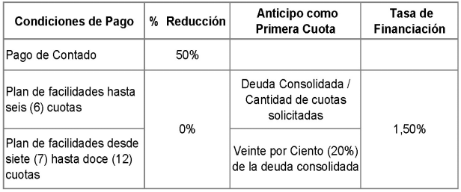

- Obligaciones vencidas hasta el 31 de Diciembre de 2013.

…///
…///5.-
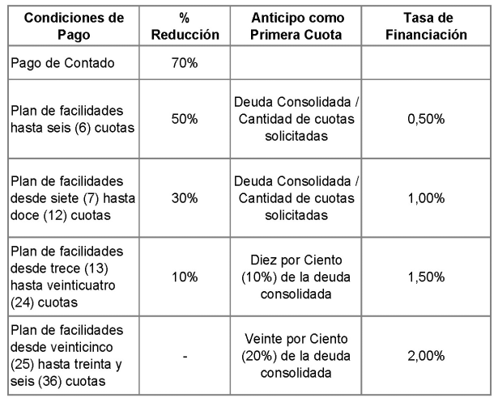

Art.5º: El importe a ingresar por cada cuota del plan de facilidades de pago no podrá ser inferior a pesos cincuenta ($ 50.-).-
CONDICIONES DE LOS PLANES
Art.6º: El plan de pagos que se acuerde deberá segregar, de corresponder, la deuda corriente de la que se encuentre en gestión judicial.-
DE LA CADUCIDAD
Art.7º: La falta de pago de: a) dos (2) cuotas consecutivas, b) tres (3) alternadas, o c) de cualquiera de las cuotas transcurridos noventa (90) días corridos de su vencimiento, hará incurrir al contribuyente en mora produciéndose la caducidad automática del plan de pago, sin necesidad de emplazamiento o notificación alguna.

…///6.-
Sin perjuicio de lo antes expresado, por la falta de pago de las Tasas, Servicios y contribuciones con vencimiento posterior a la fecha de adhesión y mientras tenga vigencia el plan otorgado, se podrá declarar la caducidad de este.
En el supuesto de caducidad del plan por falta de pago, los importe abonados, detraídos los intereses de financiación, serán aplicados al pago a cuenta de los periodos vencidos incluidos originalmente, comenzando por el más antiguo, hasta la concurrencia.
Determinada la caducidad del plan se iniciarán o continuarán sin más trámite las gestiones judiciales, según el estado al momento del presente régimen, para el cobro de la deuda total impaga solicitada no se hubiera cancelado íntegramente el plan de facilidades de pago.
DEUDAS EN GESTIÓN JUDICIAL
Art8º:La cancelación de los honorarios devengados en ejecuciones fiscales se efectuará en iguales condiciones, tiempo y modo que la deuda tributaria. Los gastos causídicos se cancelaran junto con el pago del anticipo correspondiente.
DISPOSICIONES GENERALES
Art.9º: Los planes de facilidades de pago vigentes al momento de la solicitud de acogimiento al presente régimen, podrán reformularse por única vez en el marco de las disposiciones precedentes. No podrán reformularse planes de facilidades de pago que hubieren sido otorgados en el marco de esta Ordenanza.-
Art.10º: El ingreso fuera de término de cualquiera de las cuotas del plan de facilidades de pago acordado, devengará por el período de mora, los recargos resarcitorios previstos en la legislación tributaria vigente.-
...///7.-
Art.11º: El contribuyente y/o responsable podrá solicitar cancelar anticipadamente la totalidad de la deuda incluida en un plan de pago vigente, ingresando las cuotas impagas al valor de la próxima cuota no vencida.-
Art.12º: La suscripción del plan de pagos por quien no sea titular dominial del bien que da lugar al hecho imponible, lo hace a su cuenta y riesgo, no importando el pago ningún reconocimiento de derecho sobre los bienes implicados, con excepción de dar por cancelado total y/o parcialmente, según corresponda, el tributo municipal implicado.-

Art.13º: La presente Norma no será de aplicación a la deuda en concepto de Tasa por Servicios a la Propiedad, correspondientes a los inmuebles que se encuentren el la situación establecida en el inciso D, del Artículo Nº 6, de la Ordenanza Nº 9707.
Art.14º: Facultase al Departamento Ejecutivo a prorrogar la fecha de vigencia de la presente Ordenanza en caso de que las condiciones imperantes lo requieran.

Art.15º: PROTOCOLISECE, comuníquese, publíquese en el boletín oficial de la Ciudad de Alta Gracia, incorpórese al libro de Ordenanzas y archívese.-

DADA EN LA SALA DE SESIONES DEL HONORABLE CONCEJO DELIBERANTE AL PRIMER DIA DEL MES DE ABRIL DEL AÑO DOS MIL QUINCE.

